BÀI VIẾT LỚP A2
GIAO LƯU TRỰC TUYẾN “ CHÀO ĐÓN GIÁNG SINH”
Vậy là một mùa Giáng sinh nữa lại về. Mùa giáng sinh 2021 thật đặc biệt của cô và trò MGLA2- trường Mầm non Đông Dư. Tối ngày 24 tháng 12 năm 2021 cô và trò MGL A2 đã có buổi giao lưu qua màn ảnh nhỏ vô cùng thú vị và ý nghĩa.
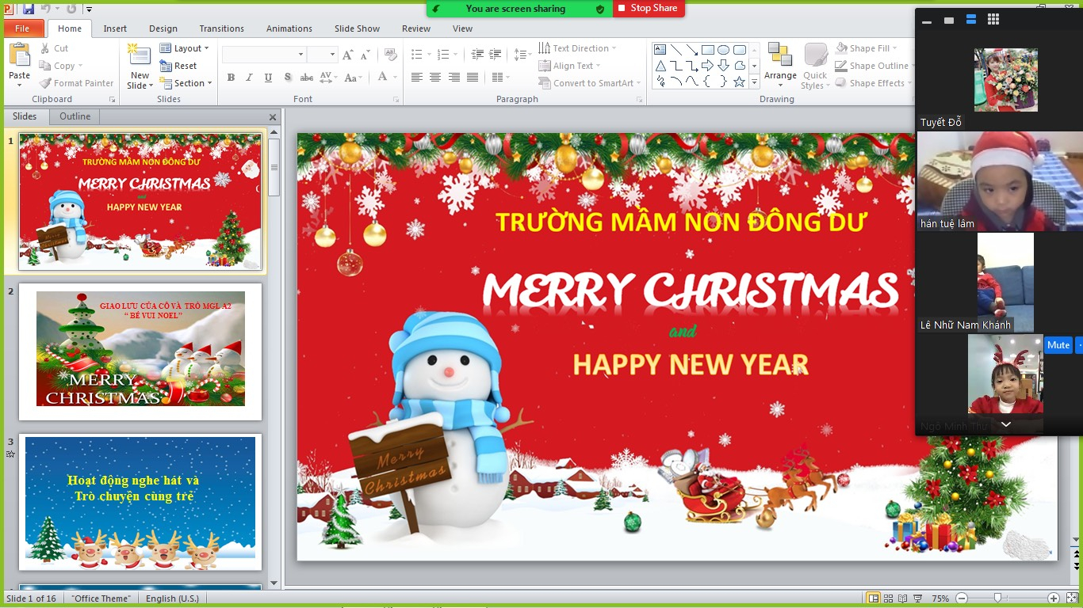
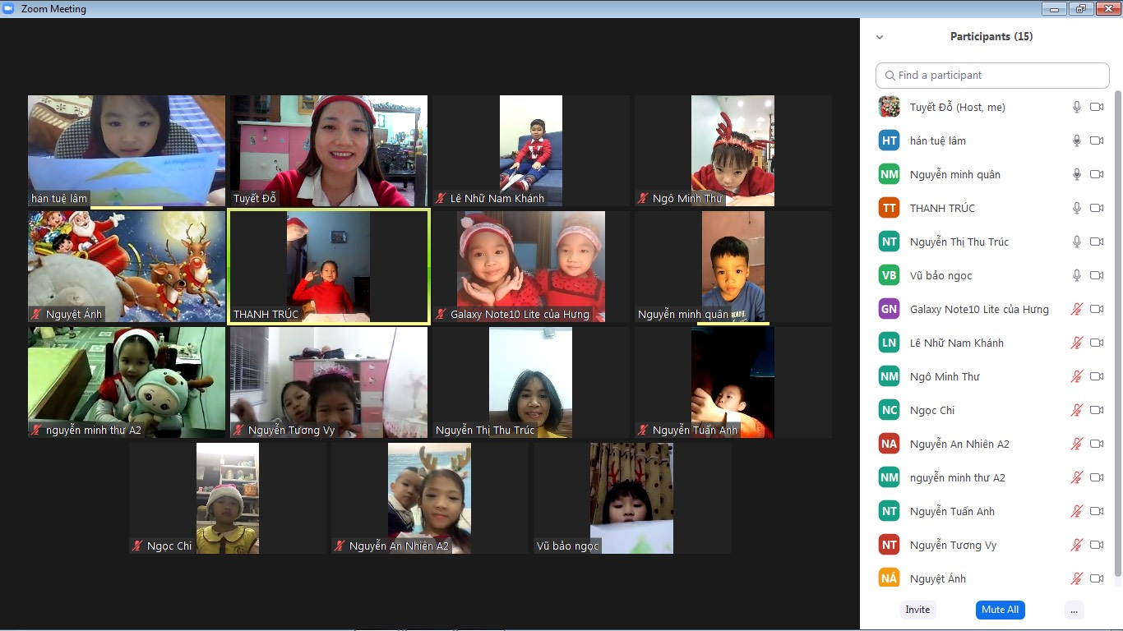
( Hình ảnh giao lưu của cô và trò A2 qua màn ảnh nhỏ)
Mặc dù không được đón Giáng sinh trong những ánh đèn sân khấu cùng với những ca khúc rộn ràng. Nhưng điều đó không làm vơi đi niềm vui của cô và trò A2. Trong buổi giao lưu các bạn nhỏ vô cùng phấn khởi và hào hứng. Mở đầu buổi giao lưu các con cũng đã được hòa trong bản nhạc “Jingle Bells” rất hay và ý nghĩa.
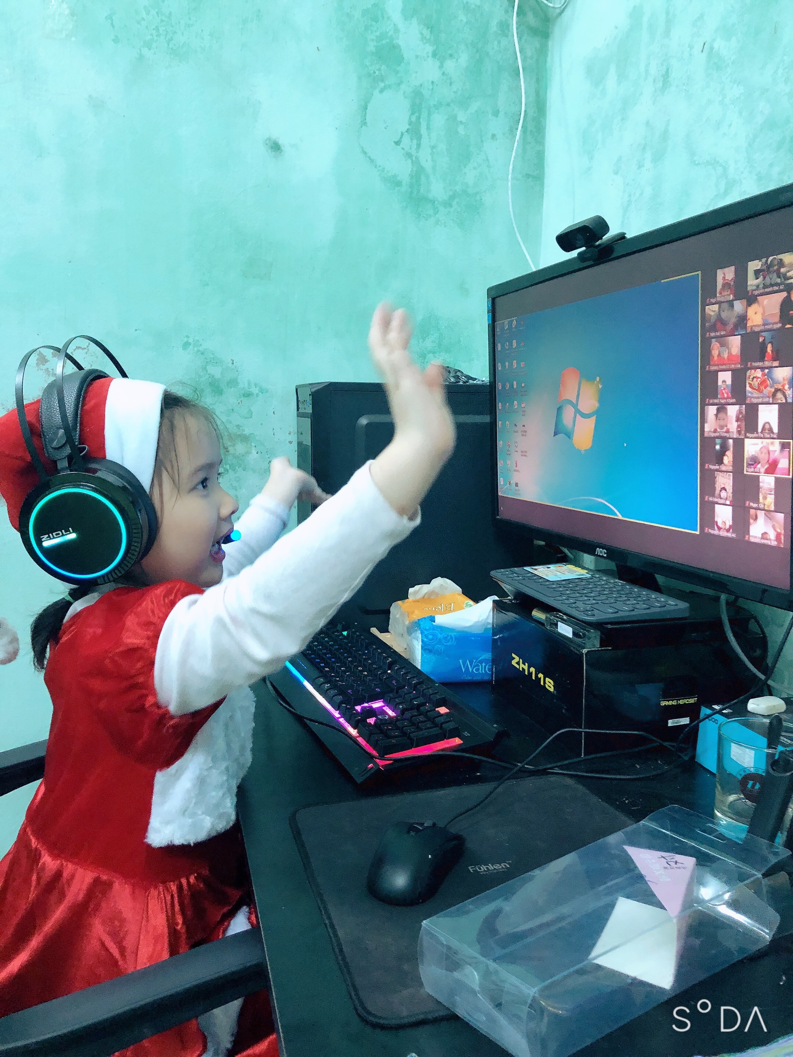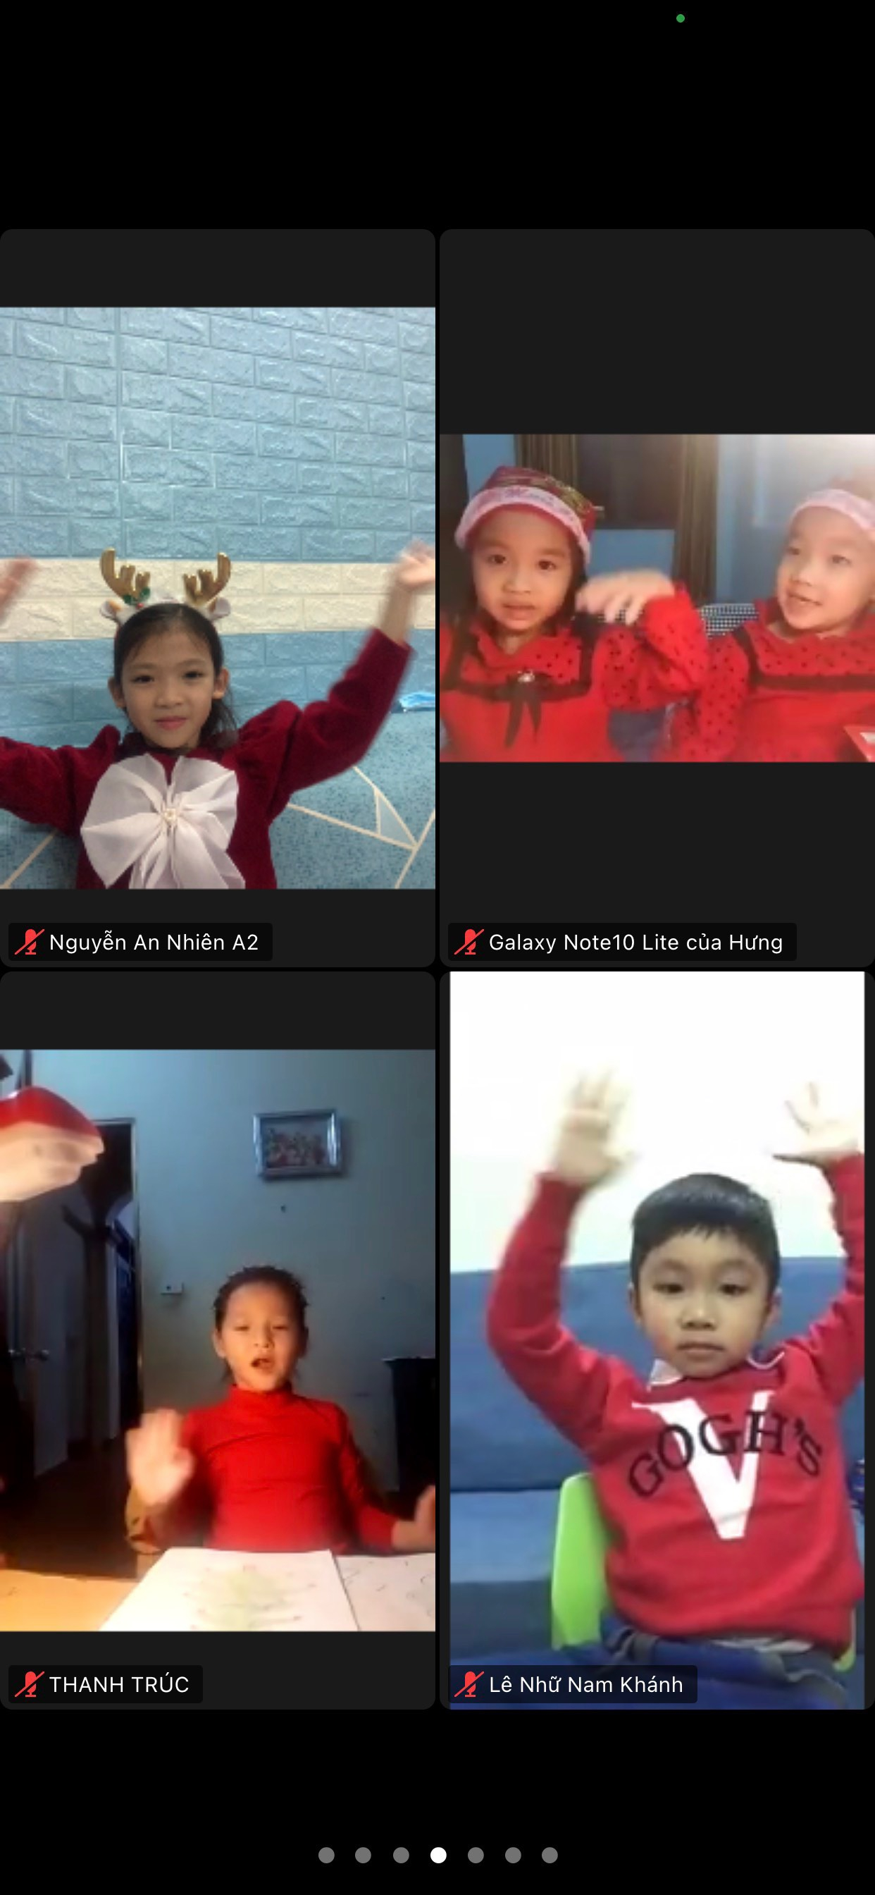
(Hình ảnh các bé hòa cùng ca khúc “Jingle Bells”)
Các con giao lưu trò chuyện rất vui vẻ và được tham gia rất nhiều trò chơi bổ ích trong ngày lễ Noel này.
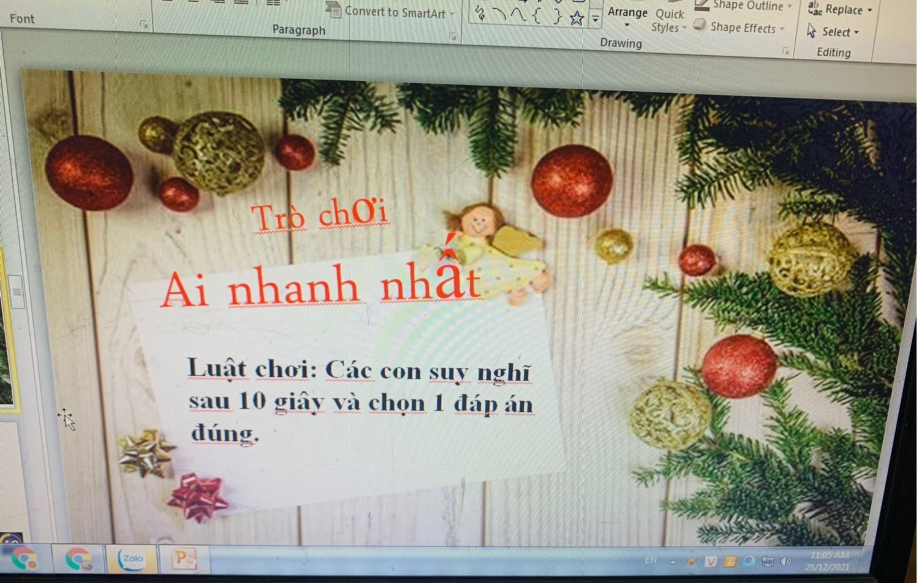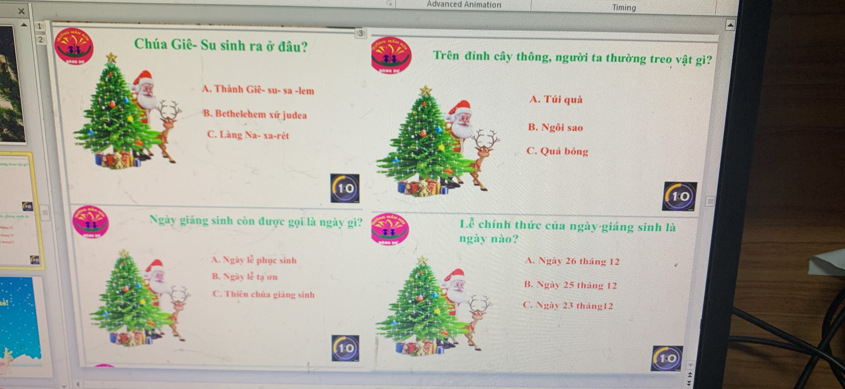
( Hình ảnh những trò chơi ý nghiã về ngày Noel)
Không những vậy chỉ cần qua các bước hướng dẫn của cô về cách làm đồ trang trí Noel mà các bạn nhỏ A2 rất hăng say và nhiệt tình và đã tạo ra được rất nhiều sản phẩm ý nghĩa trong ngày Noel này.
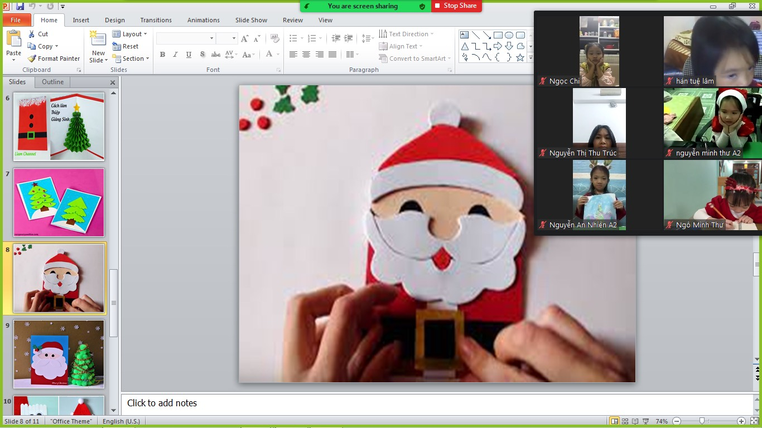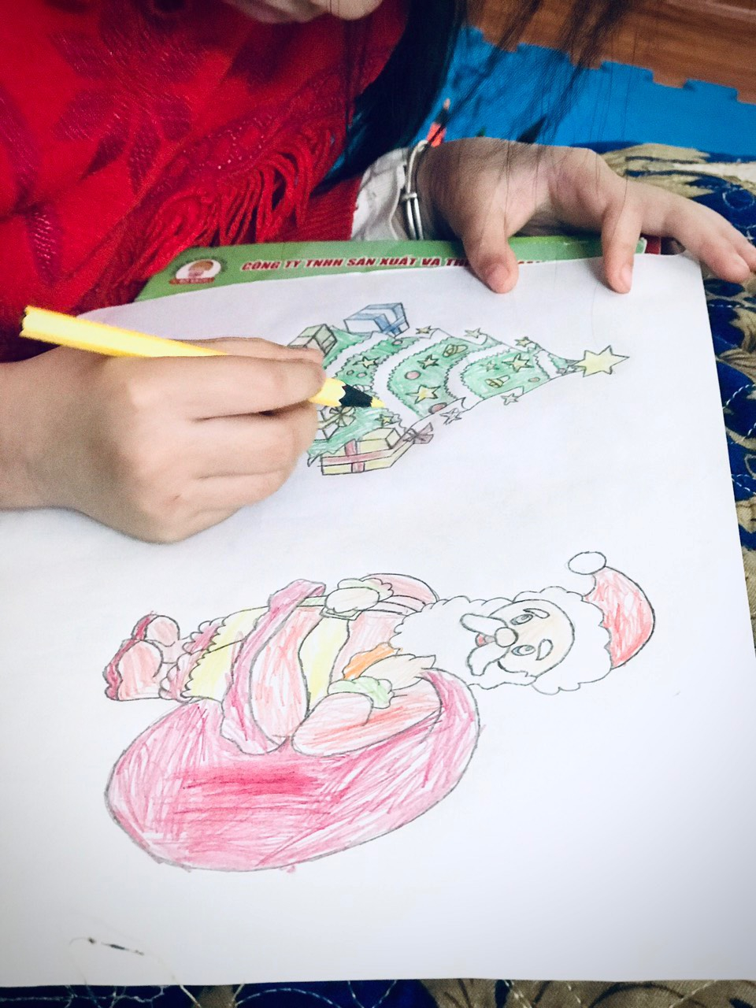
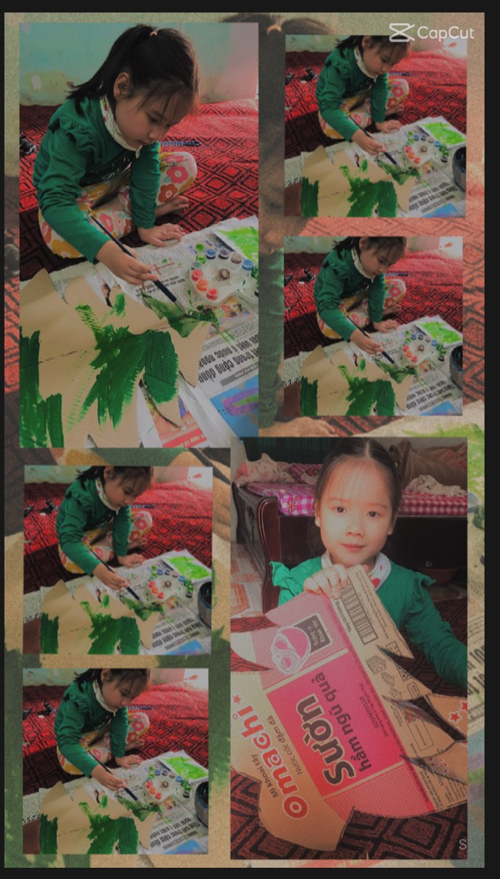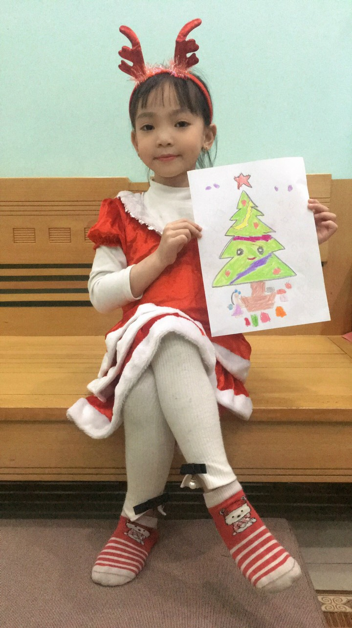
( Hình ảnh các bé tạo ra sản phẩm của mình chào đón Noel)
Cô hi vọng dịch bệnh qua nhanh để cô và trò chúng ta cùng được đến trường và tiếp tục tham gia nhiều hoạt động ý nghĩa. Chúc tất cả các con có một mùa Giáng sinh an lành hạnh phúc bên gia đình than yêu của mình.
